3 курс задание по Химии:
Продолжаем готовиться к экзамену и осваиваем новую платформу Мудл. Для этого заходим на сайт в разделе Дистанционное обучение сверху большая надпись:
Перейти в СДО
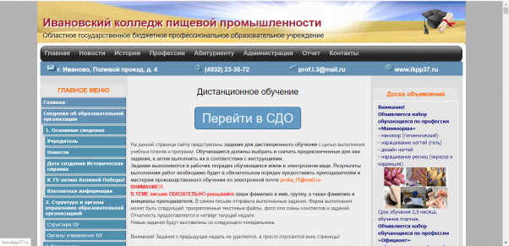
Находим курс Химия и проходим ТЕСТ №1 и ТЕСТ №2. Гугл НЕ в помощь ツ
ЖЕЛАЮ УДАЧИ!

